**INFORME MAMOGRAFICO**

Nombre Paciente :

**Edad** : 50 años

R.U.T. :

**Procedencia** : **14714 - CECOF MODELO**

**Fecha examen** : 29-01-2020

**Fecha informe** : 02-03-2020

**MAMOGRAFIA DIGITAL: (CC-MOL)**

**Diagnóstico clínico**

Primera mamografía.

Sin factores de riesgo.

**Hallazgos:**

Piel y tejido subcutáneo sin alteraciones.

Parénquima glandular mamario de densidad normal, sin evidencias de lesión tumoral.

No hay microcalcificaciones sospechosas.

Calcificaciones benignas bilaterales.

**Impresión diagnostica:**

Mamografía bilateral sin signos de malignidad.

**BIRADS 2.**

Atentamente,

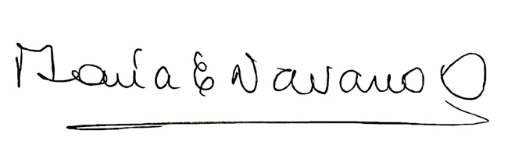

**MARIA ELENA NAVARRO ORTEGA**

**Médico Radiólogo**

MNO/mno